禾馨懷寧眼科♡罕見疾病基金會
美麗『馨』視界公益活動
視網膜母細胞瘤眼睛保健講座
親愛的朋友，您好~
罕見疾病基金會將於108年7月21日(星期日)上午舉辦視網膜母細胞瘤眼睛保健講座，此次特別邀請禾馨眼科王馨儀院長前來演講，現場另有捏麵人達人鄭爸爸帶領小朋友進行DIY，讓大家更放心參與，相互聯誼交流，歡迎報名參加。
◆時間：108年7月21日(日)09：20~12：30。
◆地點：禾馨眼科小兒專科聯合診所（台北市中正區重慶南路一段99號2樓）
◆對象：罹患視網膜母細胞瘤(Retinoblastoma)之病患及其家屬
◆主辦單位：財團法人罕見疾病基金會
◆合辦單位：禾馨醫療
◆報名時間：即日起至108年7月11日（四）為止
◆活動流程：【請於09：20~09：45至禾馨眼科集合報到】
時間 | 內容
09：20~09：45 | 集合報到【禾馨眼科小兒專科聯合診所】
09：45~10：00 | 活動介紹/病家相見歡
10：00~11：30 | 醫療講座 | 小朋友DIY活動
 | 眼睛保健講座(含Q&A)  主講人：禾馨眼科王馨儀院長 | 捏麵人DIY  講師：鄭春昇先生
11：30~12：00 | 病家分享交流
12：00~ | 合影、結束賦歸

◆報名方式：網路報名或傳真，即日起至108年7月11日(四)為止
(1)網路報名https://reurl.cc/vzgGk (大小寫須符合)，
亦可直接掃描右方QR-code連結報名網址。
(2)傳真報名：報名表傳真至：(02)2567-3560，傳真後請記得來電確認。
◆為鼓勵各地病友踴躍參加，本活動將提供已加入本會之外縣市病家交通補助，
需含一名病友前來參與活動，詳情請洽本活動承辦人員黃社工。
◆若有任何疑問，請來電02-25210717分機163黃欣玲社工。

◆交通資訊
禾馨眼科小兒專科聯合診所（台北市中正區重慶南路一段99號2樓）
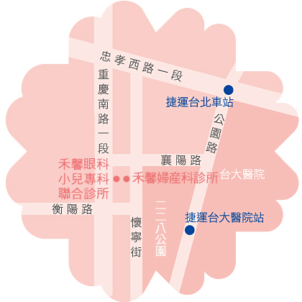
講座地點
捷運
捷運台大醫院站4號出口(有手扶梯)，步行約200公尺
捷運台北車站8號出口(有手扶梯)，步行約500公尺

自行開車
附近停車場資訊如下：
1.台灣聯通停車場(衡陽場):台北市衡陽路51號，步行約250公尺(可停休旅車)
2.台灣聯通停車場(懷寧場):台北市懷寧街48號，步行約200公尺(不可停休旅車)
3.台大醫院西址(景福停車場):由公園路進入，步行約400公尺(可停休旅車)
4.台大醫院兒童醫院(B2~B3訪客停車場):由青島西路或中山南路進入，
步行約600公尺(可停休旅車)

※為鼓勵各地病友踴躍參加，本活動將提供已加入本會之外縣市病家交通補助，
需含一名病友前來參與活動，詳情請洽本活動承辦人員黃社工。

～竭誠邀請您一同參與～

